116. sat: Redoslijed izvođenja računskih radnji, str. 70. i 71.
Vježbanje nastavnih sadržaja
UPUTA ZA UČENIKE
Otvori udžbenik Matematika 2 na 70. i 71. stranici.

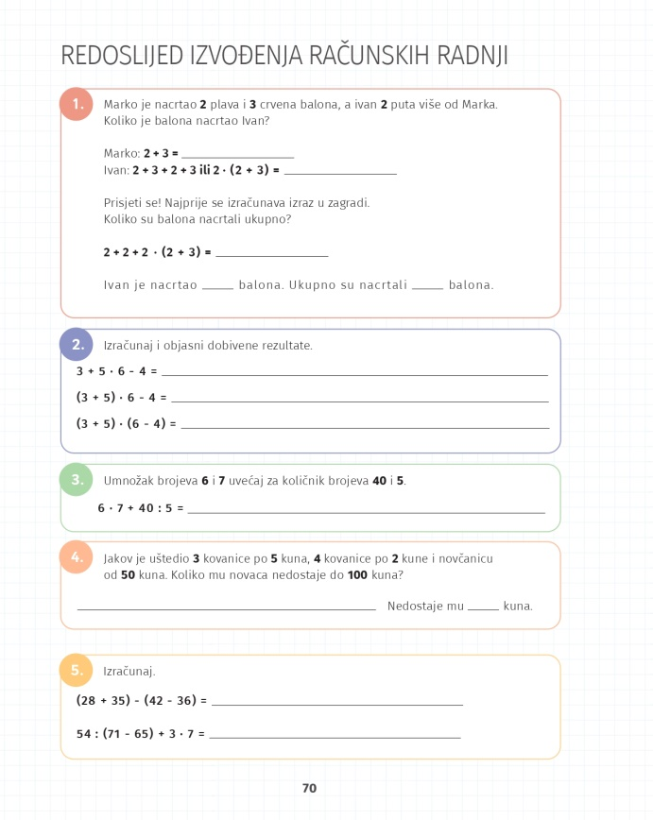 | 1. Pažljivo čitaj zadatak i rješavaj kako je zadano. Prisjeti se pravila o zagradama i redoslijedu izvođenja računskih radnji.  2. Riješi zadatke. Ne zaboravi što moramo računati prvo. Jesu li rezultati u svim primjerima jednaki? Zašto?  3. Riješi zadatak.  4. Pažljivo čitaj zadatak. Koliko novaca čine 3 kovanice od 5 kuna, a koliko 4 od 2 kune? Možeš li sve zapisati kao jedan zadatak? Koliko novaca Jakov ukupno ima, a koliko mu nedostaje do 100 kuna?  5. Računaj pazeći na redoslijed računanja.
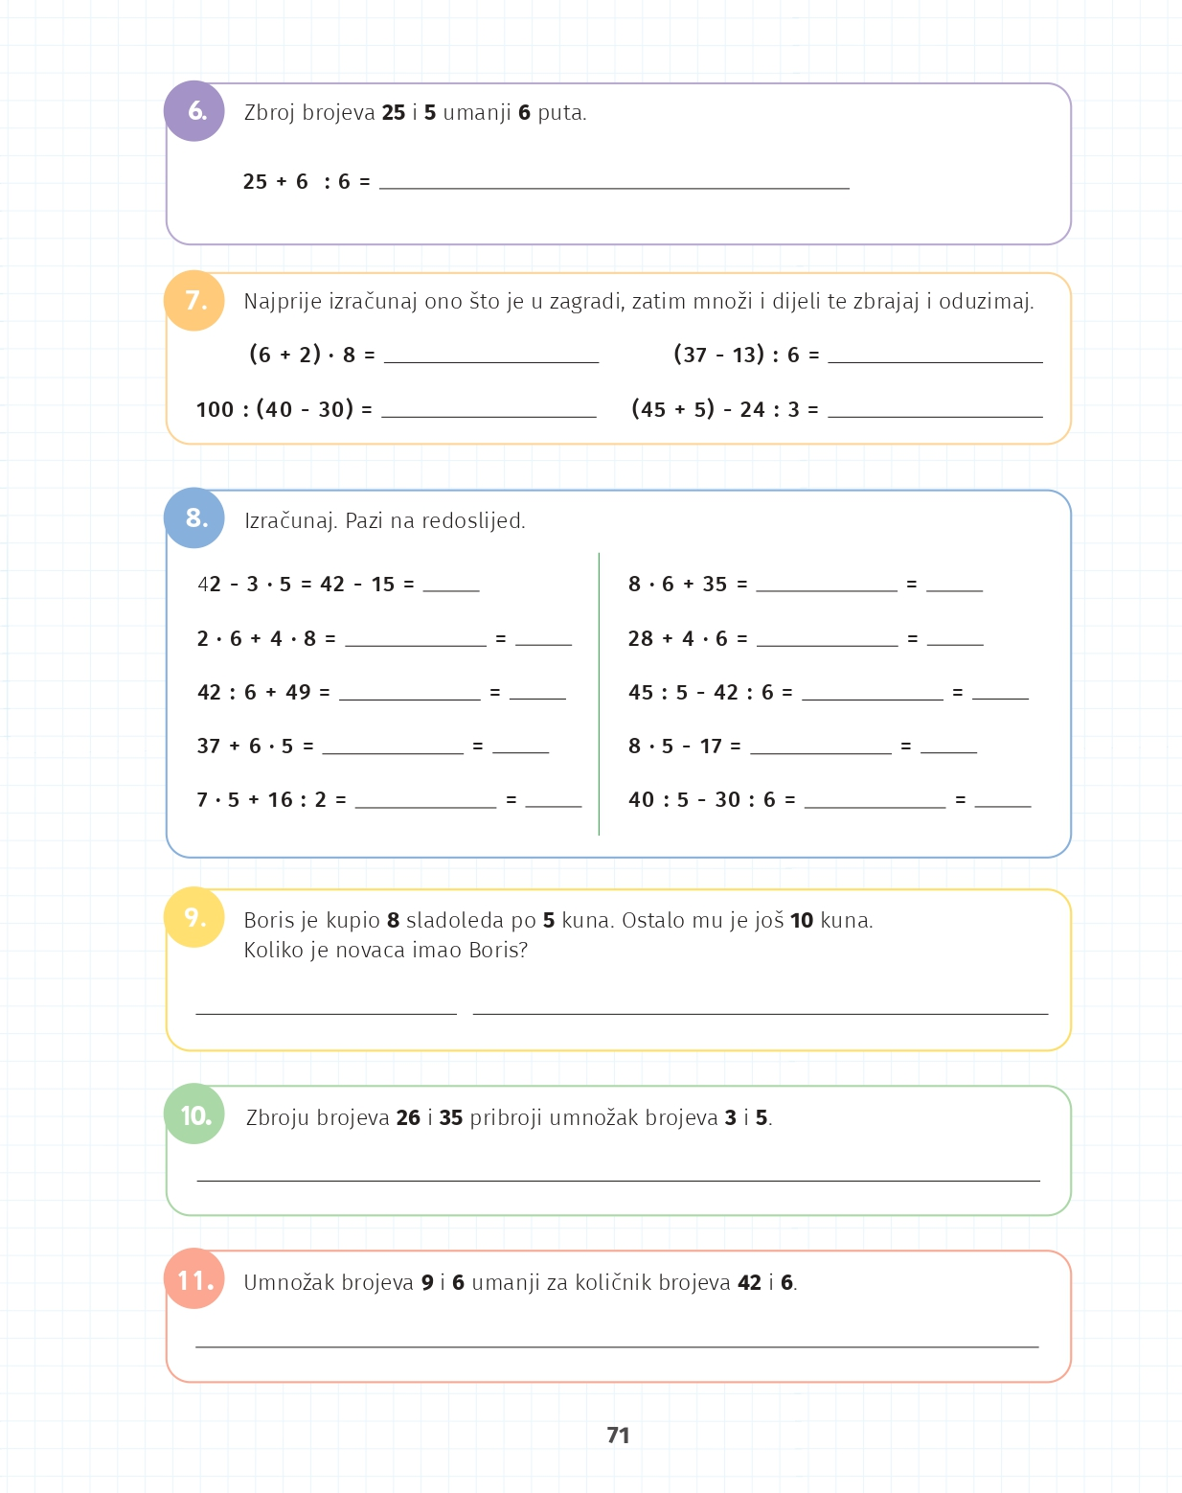 | 6. Riješi zadatak.  7. Računaj i prisjeti se: prvo računaj zagrade, zatim množi i dijeli po redu te na kraju zbrajaj i oduzimaj.  8. Riješi zadatke.  9. Pažljivo čitaj i riješi zadatak. Zbroji koliko je Boris potrošio novaca na sladolede i koliko mu je ostalo.  10. i 11. Pažljivo čitaj zadatak i pravilno ga postavi, slično kako su postavljeni 3. i 6. zadaci. Podcrtaj riječi koje upućuju na određenu računsku radnju, na primjer zbroj, umanji za ili količnik.

DIGITALNI UDŽBENIK
U digitalnom udžbeniku na 70. i 71. stranici nalazi se ovaj naslov. Razmisli jesi li imao poteškoća s nekim od zadataka. Ako jesi, prouči riješene zadatke s prethodnih stranica udžbenika.

Otvori svoj digitalni udžbenik (CTRL + lijevi klik na pčelicu) ili kopiraj ovu poveznicu i zalijepi u adresnu traku: https://hr.mozaweb.com/mblite.php?cmd=open&bid=HR-ALFA-MAT2-1560&page=164

UPUTA ZA RODITELJE
- Provjerite točnost riješenih zadataka u udžbeniku na stranicama 70. i 71.

